目录
1 序言 2
1.1 意义 2
1.2 现状及优势 2
2 需求分析 2
2.1 技术现状 2
2.2 用户需求 2
3 硬件系统技术方案设计 3
3.1 网络方案设计 3
3.1.1 设计原则 3
3.1.2 设计要点 3
3.1.3 方案设计 3
3.1.4 方案描述 3
3.1.5 方案设计理由 3
3.1.6 方案特点及优势 3
3.2 服务器方案设计 3
3.2.1 设计原则 3
3.2.2 设计依据 4
3.2.3 选型方案 4
3.2.4 系统总体设计图 4
3.2.5 方案特点及优势 4
3.3 网络管理方案设计 4
3.3.1 网络管理概述 4
3.3.2 网络管理产品选择 4
3.4 网络安全方案设计 4
3.5 系统软件方案设计 4
4 软件应用系统技术方案设计 5
4.1 软件体系结构 5
4.2 软件开发模式 5
4.3 软件业务解决方案 5
4.3.1 用户数据获取解决方案 5
4.3.2 产品推送解决翻案 5
4.3.3 生活服务推送解决方案 5
5 项目实施与服务计划任务书 6
5.1 交货期 6
5.2 组织机构 6
5.3 工程实施进度安排 6
5.4 测试及验收 6
5.5 技术文件 6
5.6 培训 6
6 报价 6
7 产品资料 6

1 序言
个人健康随身助理是一款基于android智能手机终端，为用户提供自我健康测试并根据用户体质和健康信息个性化地推荐产品和健康服务的应用软件。

意义
市场研究公司ABI在2011年12月发布的一份报告称：到2016年，无线网络医疗服务的市场规模将达到13.4亿美元，届时将有3000万台移动设备与无线网络中的“医疗局域网”相连接，可佩带在人们身上的无线医疗感测器将达到1亿台。
在业界，一些大型科技公司已将移动医疗定位为下一个业务增长点，2011年12月高通公司宣布组建了全资子公司高通生命公司，负责运营此前高通无线医疗部门业务。同时还设立了规模为1亿美元的高通生命基金，由高通风险投资管理，负责寻找和发现医疗领域创富项目。无线技术与医疗行业的融合，有可能改变传统的治疗模式，也因此成为众多厂商觊觎的下一个蓝海。麦肯锡也预测，2015年移动健康服务行业将突破500亿美元。

1.2 现状及优势
宁州医药集团有限公司的前身创建于1988年，是一家以医药纯销、分销及零售等医药流通产业链为主的大型医药流通类公司。近年来，宁州医药始终坚持科学发展、和谐发展，逐步由地区性的单体企业成长为拥有员工近5000人，下属近20余家分（子）公司，年销售额超过百亿元的大型企业。
随着物质生活的不断提高，现今社会人们越来越关注自己和家人的健康，继而新生出“大健康”的全局理念，它围绕着人的衣食住行日常生活，关注各类影响健康的危险因素和误区，提倡自我健康管理。
宁州医药立足医疗产业，搭乘政策春风，去年打造了全国性的电商平台，取得了不俗的成绩，为了扩大成果，宁州医药放眼时代领先的“大健康”理念，以公众健康服务为特征，电商结合移动互联网为服务平台，推动家用检测、诊断、康复产品以及保健品市场发展。宁州医药期望利用新理念新技术创新业务模式，扩大宁州医药的覆盖面和影响面，抢得未来市场发展的先机，成为健康管理产业的先行者和领导者。

2 需求分析

2.1 技术现状
【列出他们目前的一些情况，然后列出android和ios和wp8的情况】
宁州医药在线下有百余家门店进行家用健康产品的销售，并且每家门店都配备了专业的咨询师来指导和咨询产品的使用，宁州医药的服务意识和服务水平一直以来得到了广大消费者的好评。但是随着电子商务的高速发展，宁州医药家用产品市场不断被各大电商网站蚕食，并且近年来出现线下门店沦为一些大型电商网站的“体验店”的现象，宁州医药期望改变这种被动的局面，着眼于公众健康保健的基本需求，打造开放式公众健康服务平台，贴近终端用户，为终端用户提供健康服务的同时促进产品的销售，长期培育市场，深化品牌意识。
2.1.1开发平台定义
开放平台是互联网企业通过公开应用程序编程接口（API）等方式更好地整合并利用外
部资源。平台商将服务打包成统一的、可识别的接口并开放出去，以使得第三方的服务以
相应形式接入到平台之上，第三方开发者为平台提供产品和服务的同时能够与平台共享各种资源。
2.1.2开发平台的发展
自从Facebook开放了平台并取得了巨大的成功后，国内的互联网企业或主动或被动纷纷开放各自平台。
2007.5 Facebook宣布平台开放，开创了开放平台的先河，至今早已成为了互联网企业开放的标志和发展的标杆。
2008.7 人人网宣布开放平台，成为国内首家开放平台的SNS互联网企业。
2010.5 开心网推出开放平台，而这一年也成为了我国互联网企业大规模开放的一年，相继有网易、盛大、百度、新浪纷纷开放平台，开放平台成为了共识。
2011.4360和腾讯在经历了2010年末的3Q大战后，也分别开放了各自平台，至此，国内大型互联网企业全部开放平台，2011年也被称作“互联网开放元年”。
由于业务领域存在着多重交叉，目前竞争日趋激烈。
2.1.3 智能手机应用与开放平台
App store和Android market的开放政策，取得了巨大的成功，形成了良好的互联网开放平台生态系统，通过第三方开发者提供海量的应用，增加了用户黏性。
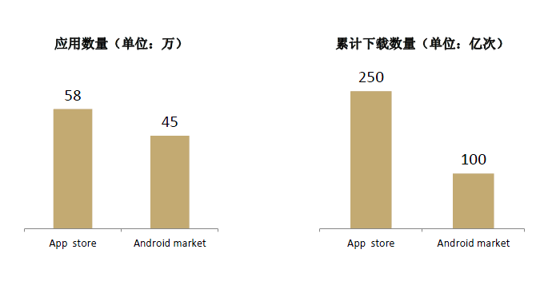
国内主流开放平台生态系统正在建设和完善之中，目前取得了巨大的成就，平台属性和开放政策将决定其今后发展趋势。
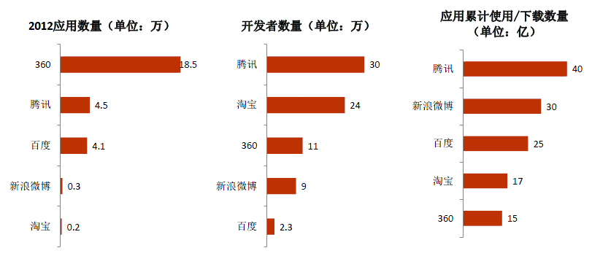

资料来源：DCCI
2.1.4 智能手机发展现状
2007年6月，苹果OS登上了历史的舞台，从此手指触控的概念开始进入我们的生活iphoneOS的设计，将创新的移动电话、可触摸宽屏 网页浏览、手机游戏、手机地图等这几种功能完美地融为一体。
2008年9月当苹果和NOKIA两个公司还沉溺于彼此的争斗之时，Andiord操作系统这个由Google研发团队设计的小机器人悄然出现在世人面前，良好的用户体验和开放性的设计，让Android很快地打入了智能手机市场。
Android是一种以Linux为基础的开放源码操作系统，主要使用于便携设备。Android操作系统最初由Andy Rubin开发，05年由Google收购注资，并组建开放手机联盟开发改良。2011年第一季度，Android在全球的市场份额首次超过塞班系统，跃居全球第一。 2011年11月数据，Android占据全球智能手机操作系统市场52.5%的份额，中国市场占有率为58%。

2.2 用户需求
【把宁州制药业务中整个链条中的重要需求都列出来】
链条：制造商->医药流通企业->消费者
制药公司：多产多销
经销商：
医院零售药店：
消费者：

3 硬件系统技术方案设计

3.1 网络方案设计

3.1.1 设计原则
【根据项目具体情况，提出设计原则，应突出可靠性、安全性、高性能、和可管理性四项原则。 】

3.1.2 设计要点
【强调方案设计过程中技术要点及难点。】

3.1.3 方案设计
【画出网络方案拓扑结构图。 】

3.1.4 方案描述
【根据网络方案拓扑结构图，描述出采用的网络产品及其配置和特点、网络互联、端口设计等。 】

3.1.5 方案设计理由
【主要从性能价格比的角度来阐述关键设备采用的恰当性。 】

3.1.6 方案特点及优势
【该部分需重点论述，应突出可靠性、安全性和高性能等特点和优势。 】

3.2 服务器方案设计

3.2.1 设计原则
【根据实际情况，列出若干设计原则，应突出可靠性和高性能设计原则。 】

3.2.2 设计依据
【提供选型方案依据，可定性或定量来分析，主要指标应包括TPC-C值。 】

3.2.3 选型方案
【根据用户需求，分文别类阐述，具体应包括产品型号及其配置、应用环境、网络接口。 】

3.2.4 系统总体设计图
【画出方案整体设计图，应包括网络和服务器部分。 】

3.2.5 方案特点及优势
【该部分需重点论述，应突出可靠性和高性能等特点和优势。 】

3.3 网络管理方案设计

3.3.1 网络管理概述
【简述网络管理的五大功能。 】

3.3.2 网络管理产品选择
【网络管理产品选型及其功能。 】

3.4 网络安全方案设计
【从网络角度来阐述安全方面的设计措施。 】

3.5 系统软件方案设计
a) 阐述系统软件的选型及特点。
b) 根据情况，本部分可以和“服务器方案设计”部分合并。

4 软件应用系统技术方案设计
针对前述需求点，分别描述具体的解决方案，每个需求点的解决方案都包括如下要点：
- 当前业务角色以及相应的业务流程（附加描述弊端）；
- 当前业务流程涉及到的业务数据（业务表单等）；
- 目标系统功能架构和功能点描述；
- 目标系统对于业务流程的改善，对相应业务角色带来的帮助；
- 目标系统对于业务数据的支持等。

4.1 软件体系结构

4.1.1 Android软件体系结构

4.1.2服务器软件体系结构

4.2 软件开发模式

4.3 软件业务解决方案
软件业务

4.3.1 用户数据获取解决方案
【阐述系统通过哪些方式获取用户的哪些数据，这些数据将有什么用】

4.3.2 产品推送解决方案
【阐述系统通过什么方式推送产品，具体的推送规则和流程】

4.3.3 生活服务推送解决方案
【阐述如何针对用户的数据进行有针对性的推送，这里的生活服务指哪些】

4.3.4 商业服务推送解决方案
【给你和各种产品相关的商业服务数据，用什么的样的方式进行推送】

5 项目实施与服务计划任务书

5.1 交货期

5.2 组织机构
【确定项目实施的组织机构。 】

5.3 工程实施进度安排
【列表说明工程实施进度。 】

5.4 测试及验收
【应分为设备的到货验收、系统初验和最终验收。 】

5.5 技术文件
【提供本次采购的所有设备、软件和服务的详细文件资料。 】

5.6 培训
【提供培训课程及内容、时间安排、人员要求等。 】

6 报价
【应列出单项产品的清单、报价及折扣、产品总价、系统集成总价、产品保修、软件开发等费用，并计算出项目总体价格。 】

7 产品资料
【分文别类描述产品。】

